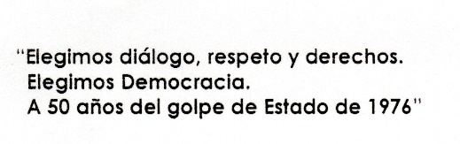

Fundamentos
La I Jornada sobre Producción de Bioimágenes del Litoral representa un acontecimiento de gran trascendencia para la provincia de Entre Ríos y la región, al reunir profesionales, docentes y estudiantes en torno a un eje estratégico: el rol activo de los especialistas en bioimágenes en la toma de decisiones clínicas y en la calidad de los servicios de salud.
El evento, organizado conjuntamente por la Fundación CEMENER y la Facultad de Ciencias de la Vida y la Salud de la UADER, constituye un ejemplo de cooperación interinstitucional entre el ámbito académico y el sistema sanitario, fortaleciendo la formación continua y la transferencia de conocimientos hacia la práctica profesional.
La temática “Más allá del protocolo: el rol activo de los Profesionales en Bioimágenes” pone en valor la capacidad de análisis, adaptación y criterio de los especialistas, aspectos fundamentales para garantizar diagnósticos precisos y oportunos en beneficio de la comunidad.
Asimismo, la Jornada contribuye a consolidar la formación de recursos humanos altamente calificados, promueve la actualización científica y fomenta la integración de nuevas tecnologías en el campo de la salud, en línea con los desafíos contemporáneos de la medicina nuclear y molecular.
La iniciativa se inscribe en el compromiso de las instituciones organizadoras con la mejora de la salud pública, la excelencia académica y el desarrollo profesional, proyectando a Entre Ríos como referente regional en la producción de bioimágenes y en la innovación aplicada al diagnóstico médico.

LA HONORABLE CÁMARA DE SENADORES DE LA PROVINCIA DE ENTRE RÍOS
D E C L A R A:
Artículo 1°.- De interés legislativo la realización de la I Jornada sobre Producción de Bioimágenes del Litoral, organizada por la Fundación Centro de Medicina Nuclear y Molecular Entre Ríos (CEMENER) y la Facultad de Ciencias de la Vida y la Salud de la Universidad Autónoma de Entre Ríos (FCVyS-UADER), a llevarse a cabo el día 30 de octubre de 2026 en la Sala Mayo de la ciudad de Paraná.
Artículo 2°: Comuníquese al Decano de la Facultad de Ciencias de la Vida y la Salud Bioing. Aníbal J. Sattler

